**¿QUÉ HACER PARA RESOLVER LOS CONFLICTOS?**

MANEJO

DE CONFLICTOS

**Referencias bibliográficas**

Galtung, J. (1998). *Tras la violencia, 3R: reconstrucción, reconciliación y resolución. Afrontando los efectos visibles e invisibles de la guerra y la violencia.* Bakeaz/Gernika Gogoratuz, Bilbao (p. 13-18).

Recuperado el 21 de enero de 2010 de [http://pdf.escuelade](http://pdf.escuelade/) paz.efaber.net/publication/sample_ch apter/68/RG06_cap _I.pdf

Nina, D. (2006). *Mediación: Teoría y Práctica.*

San Juan, Puerto Rico: Situm.

Ríos Martín, J., Pascual Rodríguez, E. y Bibiano Guillén, A. (2005). *La Mediación Penitenciaria: Reducir Violencias en el Sistema Penitenciario.* (1ª Ed.).

Madrid, España: Colex.

1. Asumir una actitud positiva y colaborativa.
2. DIALOGAR. No interrumpir a la otra persona cuando habla. *Escuchar ≠ hablar.*

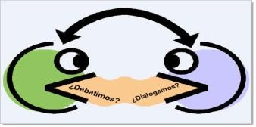

1. 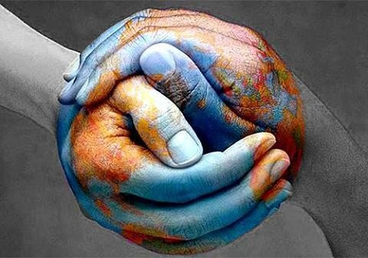Explicar su punto de vista, no el de los demás, y entender el de la otra persona. Ser empático/a.
2. Hacer preguntas aclaratorias cuando no se entiende o se tiene dudas.
3. Expresarse con las palabras correctas y precisas.
4. Concentrarse en el asunto del cual se está hablando. Evitar distracciones o desviación de la conversación hacia otro tema.
5. No confundir el conflicto con la persona.
6. Identificar los elementos comunes para

trabajar sobre ellos.      

1. Pensar en posibles soluciones que den por finalizado el conflicto. Proponerlas a la otra parte y considerar las que ésta proponga. Llegar a un acuerdo mutuo.
2. Buscar ayuda si entiende que no puede administrar afirmativamente el conflicto.

***“Sin verdad no hay diálogo, sin diálogo no hay posibilidades de reconocimiento del daño, y sin tal reconocimiento no existe reparación ni mucho menos el perdón.” (Ríos Martín y otros, 2005).***

# ¿QUÉ ES EL CONFLICTO?

El conflicto es una interacción en negativo o confrontacional entre dos o más personas que tienen una discrepancia profunda por un asunto de naturaleza sustantiva, procesa o emocional (Nina, 2006). Es una constante sociológica, ya que se manifiesta cotidianamente en las vidas de los seres humanos.

El conflicto puede aparecer cuando una persona o una institución niega la existencia de un derecho de otra sobre un bien que le pertenece. Esto fomenta el surgimiento de sentimientos de inseguridad, confusión, incertidumbre, necesidad de autodefensa, que generan odio, desprecio, dificultad para la empatía, sobrevaloración personal, negación de la validez del otro, auto justificación de los errores propios y percepción de la posición personal como única salida posible al conflicto (Ríos Martín y otros, 2005).

# CLASIFICACIÓN DE LOS CONFLICTOS:

* de relación

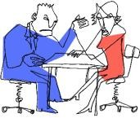

* de información
* de intereses
* estructurales
* de valores



* intra personales
* inter personales
* intra grupales
* inter grupales

***RESOLUCIÓN DE CONFLICTOS***

1. Entender el conflicto, su origen, historia y manifestaciones.

llega a un máximo nivel

baja su intensidad

se complica

aparece

vuelve a surgir el conflicto

1. Repensar, reconstruir y re conceptualizar para transformar el concepto del conflicto.

aparenta desaparecer

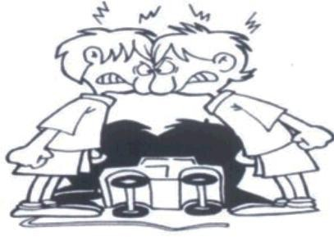

El conflicto se intensifica con la interrelación de las partes, ya que las personas interactúan mediante la dinámica de acción reacción, donde la respuesta de uno sirve de estímulo al otro para volver a comenzar el proceso de hostilidad, reafirmándose en sus posiciones, y generando acciones de castigo y de defensa basados en el odio y en el deseo de venganza (Ríos Martín y otros, 2005).

**NIVELES DEL CONFLICTO:**

El conflicto puede ser dañino para las partes, pero el mismo se puede atender, administrar y sobre todo transformar. Para ello, según Galtung (1998), las partes deben conocer que el conflicto tiene tres niveles que *requieren ser intervenidos para su reconstrucción, reconciliación y resolución.*

directo estructural cultural

1. Ver el conflicto como una oportunidad para el cambio, la transformación, mejorar la convivencia, escuchar y reconocer al otro.
2. Definir el conflicto como:
   1. Un aspecto necesario para la evolución.
   2. Es funcional para la sociedad.
   3. Suceso que permite el establecimiento de vínculos.
   4. Oportunidad para reunificación.
   5. Forma de identidad social.
   6. Mecanismo de balance.
   7. Oportunidad de crecimiento personal.